ПРИМЕЧАНИЕ:  ОБЯЗАТЕЛЬНО ВНИМАТЕЛЬНО ИЗУЧИТЬ ВСЮ ИНСТРУКЦИЮ ПЕРЕД ИСПОЛЬЗОВАНИЕМ ТРЕНАЖЕРА  МЕРЫ БЕЗОПАСНОСТИ  ДИАГРАММА СОСТАВНЫХ ЧАСТЕЙ  ИНСТРУКЦИЯ ПО СБОРКЕ  ГАРАНТИЯ  СОХРАНИТЬ ИНСТРУКЦИЮ ДЛЯ СПРАВОК | ТУРНИК ДЛЯ СИЛОВЫХ УПРАЖНЕНИЙ  PT 001  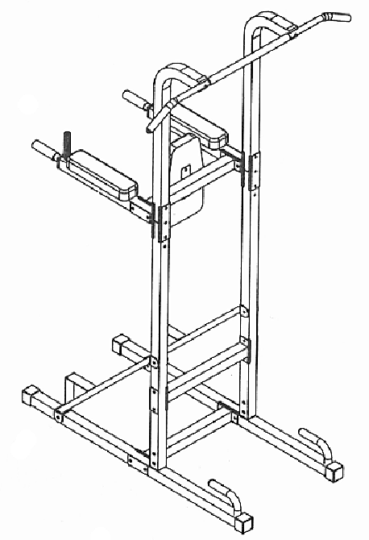

ВСТУПЛЕНИЕ
Для Вашей безопасности, внимательно изучите инструкцию перед использованием этого снаряда, так как только в этом случае Вы получите полную информацию о решении возникших проблем. Если у Вас возникнут проблемы, или вы обнаружите нехватку или повреждение деталей, то мы гарантируем Вам решение всех этих проблем. Для этого Вам достаточно связаться с поставщиком и Вам немедленно помогут.

МЕРЫ ПРЕДОСТОРОЖНОСТИ
Этот спортивный снаряд сконструирован для обеспечения полной безопасности во время тренировок. Однако необходимо соблюдать простые правила безопасности во время тренировки и изучить инструкцию перед сборкой или началом тренировки. В частности, соблюдайте приведенные ниже правила:
- Не допускайте детей к тренажеру. Не оставляйте детей около тренажера без присмотра взрослых.
- Единовременно только один человек может заниматься на тренажере
- Если вы во время тренировки почувствуете головокружение, тошноту, боли в руках или любые другие тревожные симптомы немедленно прекратите тренировку и проконсультироваться у врача.
- Располагайте тренажер на ровной, сухой поверхности.
- Не устанавливайте тренажер вне помещения или рядом с водопроводом.
- Держите руки подальше от движущихся частей.
- Для тренировок всегда надевайте специальную спортивную одежду. Не надевайте другую одежду, не предназначенную для занятий спортом, которая может попасть в движущиеся части тренажера. При этом необходимо заниматься в специальной спортивной обуви.
- Используйте тренажер строго по назначению, указанному в инструкции. Не используйте каких либо приложений, не рекомендованных производителем.
- Не располагайте острых предметов вокруг тренажера.
- Желательно заниматься на тренажере под руководством опытного тренера или по программе составленной им.
- Перед основной тренировкой на тренажере обязательно выполнить программу разминки для разогрева мышц. После тренировки необходимо выполнить программу на растяжку мышц.
- Не следует заниматься на тренажере, если он функционирует не как
положено.

ВНИМАНИЕ:
Перед началом тренировок на снаряде необходимо проконсультироваться с врачом. Это особенно важно для людей старше 35 лет при наличии каких либо проблем со здоровьем. Внимательно прочитайте всю инструкцию перед тренировками. Производитель не имеет данных о различных случаях повреждения или ущерба, полученного при использовании данного снаряда.

СОХРАНИТЕ ЭТУ ИНСТРУКЦИЮ.
ПРЕДВАРИТЕЛЬНЫЙ ШАГ
ВНИМАНИЕ: Вначале прочтите полностью инструкцию. Соберите силовой турник в соответствии с шагами руководства. Правильная сборка гарантирует безопасность и эффективность тренировок. Для сборки потребуется два гаечных ключа. Разложите все части на полу. Проверьте наличие всех составляющих перед сборкой. В случае несоответствия, пожалуйста, сообщите об этом в наш Отдел Обслуживания Клиента по телефонам, приведенным в конце руководства.

№ | Название | Кол-во | № | Название | Кол-во
1 | Поперечина | 1 | 9 | Задняя опора сиденья | 1
2 | Вертикальная балка | 2 | 10 | Сиденье | 2
3 | Вертикальная балка | 2 | 11 | Заглушка (50мм) | 4
4 | Рама | 2 | 13 | Пластина (50мм) | 6
5 | Опора | 2 | 15 | Центральная поперечная опора | 2
6 | Поперечная опора | 1 | 25 | Малая пластина | 2
7 | Угловая опора | 2 |  | Упаковка деталей | 1
8 | Ручка | 2
 | Упаковка деталей
№ | Название | Кол-во | № | Название | Кол-во
21 | БОЛТ M10X 35 (1-3/8") | 2 | 29 | Гайка для M10 болта | 14
22 | БОЛТ M10 X 15 (9/16") | 18 | 30 | Гайка для M8 болта | 4
23 | БОЛТ M10X 70 (2-3/4") | 14 | 31 | Шайба 23мм под M10 | 16
24 | БОЛТ M8X 15 (9/16") | 2 | 32 | Шайба 20mm под М8 | 6
26 | БОЛТ M8 X CO (2-3/8") | 4 | 33 | Пружинная шайба под M10 | 2
27 | БОЛТ M8 X 70 (2-3/4") | 4

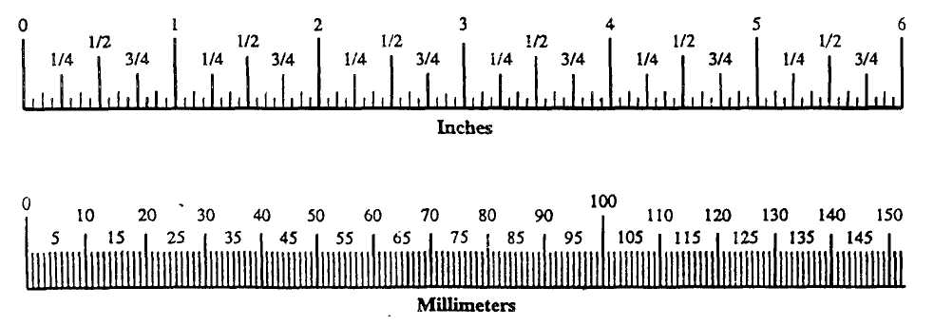
Примечание: Некоторые части могут быть заранее собранны.

Дюймы
Миллиметры

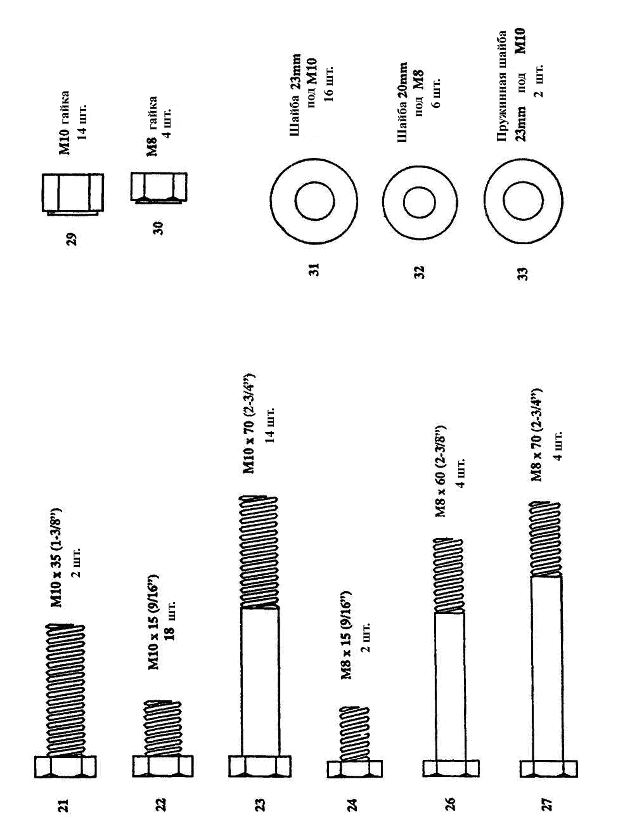

ШАГ 1
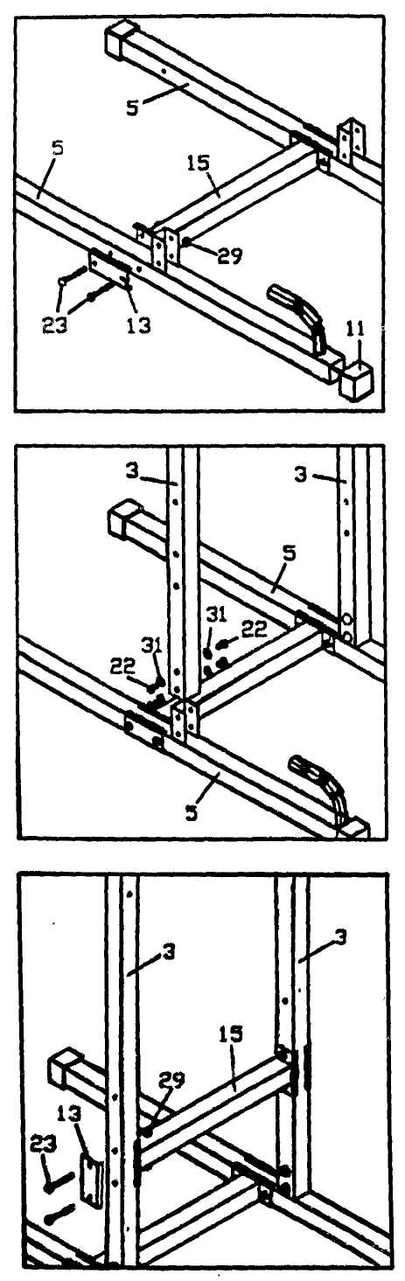
Детали:
5 Балка 2
11 Заглушка (50мм) 4
13 Пластина (50мм) 2
15 Центральная поперечная опора 1
23 БОЛТ M10X 70 (2-3/4") 4
29 Гайка для M10 болта 4
Наденьте заглушку [11] на каждый конец балки [5].
Присоедините к центральной поперечной опоре [15] с каждой стороны балки [5] использую болты [23], пластины [13] и гайки [29]. Устанавливайте балки в одном направлении.
Не затягивайте пока крепеж ключами.

ШАГ 2
Детали:
3 Вертикальная балка 2
22 Болт10X15 (9/16") 8
31 Шайба 23мм под M10 8

Присоедините Вертикальная балка [3] к каждой балке [5] используя болты [22] и шайбы [31].
Не затягивайте пока крепеж ключами.

ШАГ 3
Детали:
13 Пластина (50мм) 2
15 Центральная поперечная опора 1
23 Болт M10X 70 (2-3/4") 4
29 Гайка под M10 болт 4
Присоедините к Центральной поперечной опоре [15] с каждой стороны Вертикальную балку [3] используя болты [23], пластину [13] и две гайки [29].
Не затягивайте пока крепеж ключами.
ШАГ 4
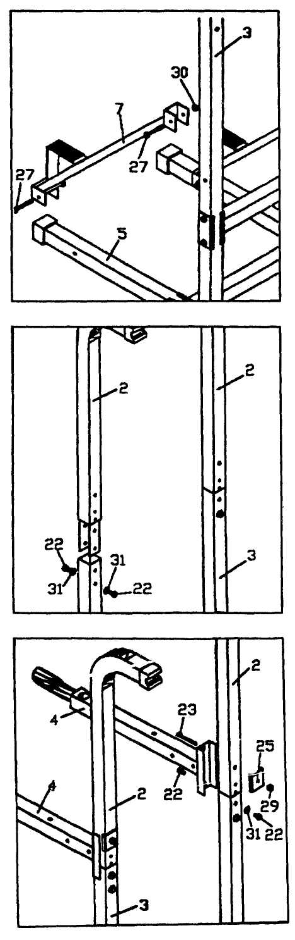
Детали:
7 Угловая опора 2
27 Болт M8 X 70 (2-3/4") 4
30 Гайка под M8 BOLT 4
Присоедините Угловую опору [7] между балок [5] и вертикальных балок [3] использую болты [27] шайбы [30]. Проверьте установку противоскользящей резины [28].
Не затягивайте пока крепеж ключами.

ШАГ5
Детали:
2 Вертикальная балка 2
22 Болт M10 X 15 (9/16") 4
31 Шайба 23мм под M10 4
Вставьте вертикальные балки [2] в вертикальные балки [3] сориентировав их в одну сторону.
Закрепите болтами [22] и шайбами [31] через только нижние отверстия.
Не затягивайте пока крепеж ключами.

ШАГ 6
Детали:
4 Рама 2
22 Болт M10X15 (9/16") 4
23 Болт M10X 70 (2-3/4") 2
25 Малая пластина 2
29 Гайка под M10 болт 2
31 Шайба 23мм под M10 болт 2
Присоедините раму [4] к вертикальным балкам [2 & 3]. Закрепите раму и балку [2] использую болты [23], малую пластину [25] и гайку [29].
Закрепите раму [4] и балку [3] использую болты [22]. Теперь установите болт [22] с шайбой [31] в оставшиеся отверстия балки [3]. Не затягивайте пока крепеж ключами.

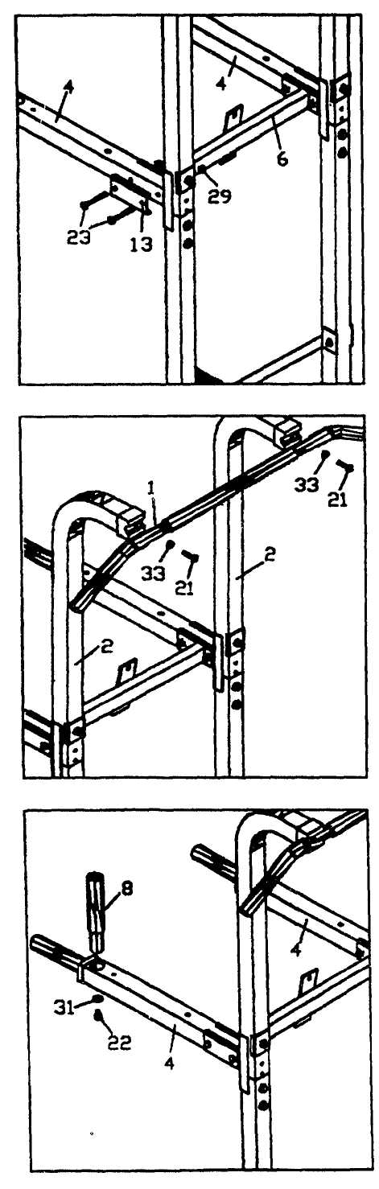
ШАГ 7
Детали:
6 Поперечная опора 1
13 Пластина (50мм) 2
23 БОЛТ M10X 70 (2-3/4") 4
29 Гайка для M10 болта 4
Присоедините поперечную опору [6] к раме [4] использую два болта [23], пластину [13] две гайки [29]. Проверьте правильность соединений.
Не затягивайте пока крепеж ключами.

ШАГ 8
Детали:
1 Поперечина 1
21 Болт M10 X 35 (1-3/8") 2
33 Пружинная шайба под M10 2
Присоедините поперечину [1] к вертикальной балке [2] использую два болта [21] и две пружинные шайбы [33].
Затяните соединения, наживленные в шагах 1-8.

ШАГ 9
Детали:
8 Ручка 2
22 Болт M10 X 15 (9/16") 2
31 Шайба 23мм под M10 2
Присоедините ручки [8] к раме [4] использую два болта [22] и шайбу [31].
Затяните соединения.
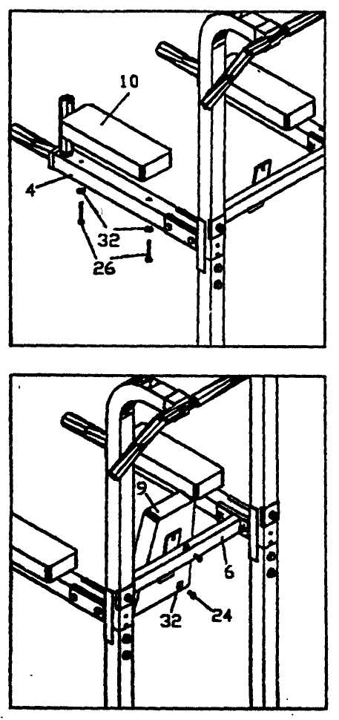
ШАГ 10
Детали:
10 Сиденье 2
26 БОЛТ M8 X CO (2-3/8") 4
32 Шайба 20mm под М8 4
Присоедините сидение [10] к раме [4] использую два болта [26] и две шайбы [32].
Затяните соединения.

ШАГ 11
Детали:
9 Задняя опора сиденья 1
24 БОЛТ M8X 15 (9/16") 2
32 Шайба 20mm под М8 2
Присоедините заднюю опору сидения [9] к поперечной опоре [6] используя два болта [24] и две шайбы [32]. Эмблема должна находиться в нижнем правом углу.
ПРОВЕДЕНИЕ ТРЕНИРОВОК
РАЗМИНКА  Современные научные исследования показывают, что сердечно-сосудистые и силовые тренировки -  важные компоненты в любых оздоровительных и фитнесс программ.  Идеальная разминка состоит из трех групп упражнений, которые выполняются в следующей последовательности: разминка, тренировка, и расслабление. Не пропускайте ни один из этапов.  РАЗМИНКА: Любая тренировка должна начаться с хорошей разминки в течение по крайней мере 5 минут. Во время разминки делайте не интенсивные упражнения для рук и ног. Все мышцы должны разогреться.  При повышается их эластичность, а вероятность получения травмы уменьшается. При этом сердечно-сосудистая система готовиться к нагрузкам силовой части упражнений.  ТРЕНИРОВКА: Силовая часть упражнений.  РАССЛАБЛЕНИЕ: После силовой части плавно уменьшайте интенсивность упражнений, а затем выполните комплекс разминочных упражнений до снижения сердечного ритма до обычного значения. Это поможет избежать мускульных болей.  АЭРОБИКА  Аэробика - упражнения, в течение которых мышцы не испытываю кислородного голодания в течении периодов времени от 20 минут или больше. Аэробные упражнения - те, которые используют все мышечные группы в ритмичном и непрерывном характере. Бег, плавание, подъем по ступеням, езда на велосипеде, быстрая ходьба и т.д. - примеры аэробики.  Рекомендуемая интенсивность аэробных упражнений для взрослого - по 20 - 30 минут, три раза в неделю, с интенсивностью, которая поднимает сердечный ритм до 70- 85 % от максимального ритма. Как правило, максимальный сердечный ритм - приблизительно 220 ударов в минуту минус ваш возраст. |  | СИЛОВАЯ ТРЕНИРОВКА  Силовая тренировка – упражнения для мышц с повышенной нагрузкой. Рекомендуется, чтобы средний здоровый взрослый выполнял по 8-20 повторов до утомления12 главных мышечных групп (четырехглавая мышцы, бицепсы бедра, икроножные мышцы, грудь, задняя часть/широчайшие мышцы, верхняя часть спины / трапециевидные мышцы, середина задней части/ромбоидов, нижнего отдела спины, плеч, трицепса, бицепса и пресса).  Силовая тренировка должна быть выполняться минимум два раза в неделю. Между тренировками должно проходить минимум 48 часов, но не более 96 часов для одних групп мышц.  КОМПЛЕКСНАЯ ТРЕНИРОВКА  Комплексная тренировка - эффективный метод, в течение которого спортсмен выполняет серии упражнений для мышечной группы наименьшим перерывом между каждой мышечной группой. Так же, как и для силовой тренировки, комплексная тренировка повторяется не ранее чем через день для восстановления мышц.

СХЕМА СБОРКИ – ОБЩИЙ ВИД
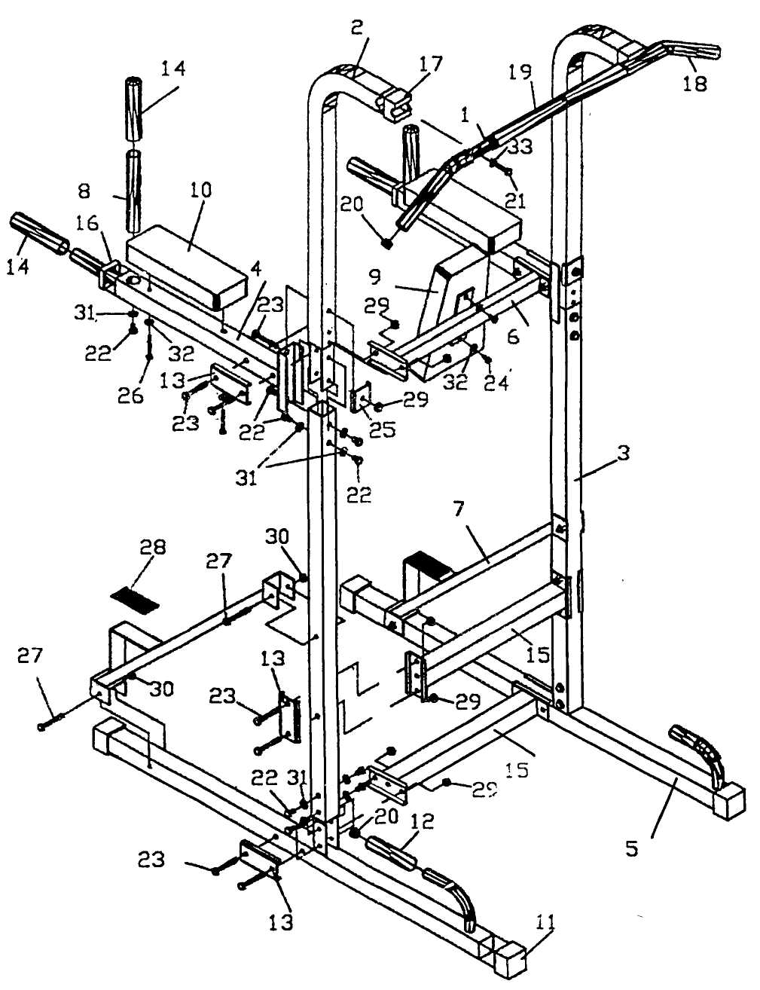
ПРИМЕЧАНИЕ: Некоторые узлы могут быть собраны.
СПЕЦИФИКАЦИЯ
№ |  | Наименование
1 | 445255 | Поперечина
2 | 456225 | Вертикальная балка
3 | 450213 | Вертикальная балка
4 | 452156 | Рама
5 | 452228 | Опора
6 | 461111 | Поперечная опора
7 | 461204 | Угловая опора
8 | 441039 | Ручка
9 | 425181 | Задняя опора сиденья
10 | 425309 | Сиденье
11 | 419311 | Заглушка (50мм)
12 | 420706 | Пластина (50мм)
13 | 435902 | Центральная поперечная опора
14 | 419265 | Накладка ручки (32 мм)
15 | 451194 | Центральная поперечная опора
16 | 413354 | Втулка ручки (32мм отверстие)
17 | 419308 | Заглушка
18 | 420707 | Накладка 22x 32x240
19 | •420708 | Накладка 22x 32x 450
20 | 413211 | Заглушка 25мм
21 | 427813 | БОЛТ M10X 35 (1-3/8")
22 | 427802 | БОЛТ M10 X 15 (9/16")
23 | 428822 | БОЛТ M10X 70 (2-3/4")
24 | 427702 | БОЛТ M8X 15 (9/16")
25 | 435903 | Малая пластина
26 | 428724 | БОЛТ M8 X CO (2-3/8")
27 | 428725 | БОЛТ M8 X 70 (2-3/4")
28 | 419113 | Противоскользящая накладка
29 | 409310 | Гайка для M10 болта
30 | 409301 | Гайка для M8 болта
31 | 429802 | Шайба 23мм под M10
32 | 429706 | Шайба 20mm под М8
33 | 429808 | Пружинная шайба под M10

